Nombre: |  | Fecha:
Área: | Ciencias Sociales | Curso:

Cada una de las siguientes ilustraciones representa un fenómeno que provoca cambios naturales. Nombra dicho fenómeno y realiza una breve descripción de lo que significa.
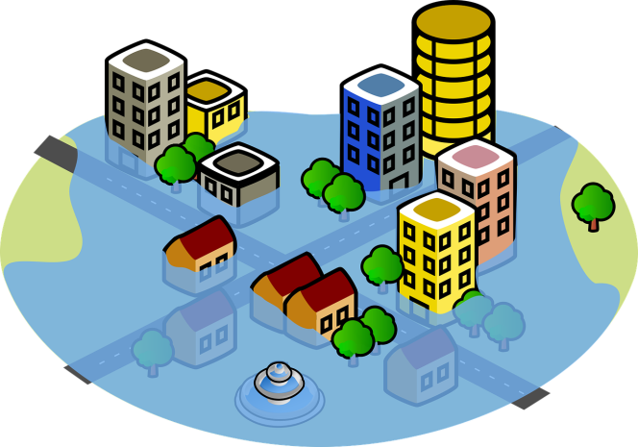 | Fenómeno:  ______________________________________  ______________________________________  ______________________________________  ______________________________________  ______________________________________  ______________________________________  ______________________________________
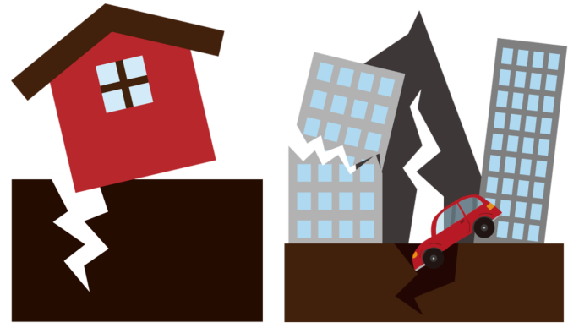 | Fenómeno:  ______________________________________  ______________________________________  ______________________________________  ______________________________________  ______________________________________  ______________________________________  ______________________________________
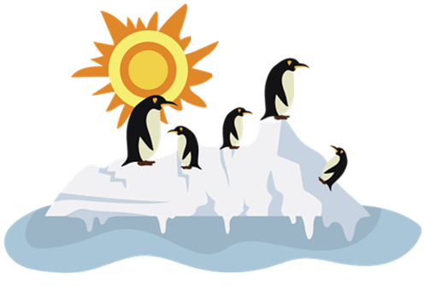 | Fenómeno:  ______________________________________  ______________________________________  ______________________________________  ______________________________________  ______________________________________  ______________________________________  ______________________________________
Ilustraciones de Juhele y RoadLight en Pixabay.

